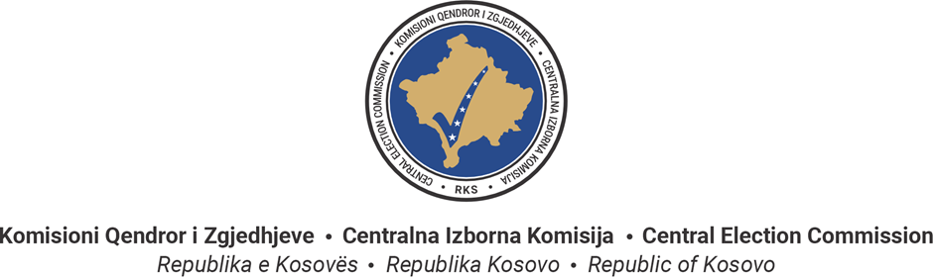

**Ndërrimi i Qendrës së Votimit brenda komunës 29 gusht - 26 dhjetor 2024**

Këtë mund ta bëni përmes këtyre dy mënyrave:

1. Sistemit elektronik: [**qv.kqz-ks.org**](http://qv.kqz-ks.org/?fbclid=IwZXh0bgNhZW0CMTAAAR2jsPaGuxYat-umbgJX92NOOgRWTy260ELUUSQ7nMgHyeauaFAffeGCzTE_aem_Qbb18o6CUUMNpmxMKdVjgw)

2. Në zyrën e Komisionit Komunal të Zgjedhjeve në komunën tuaj.

Për më shumë informacione, vizitoni ueb faqën e KQZ-së [**www.kqz-ks.org**](http://www.kqz-ks.org/?fbclid=IwZXh0bgNhZW0CMTAAAR3dCH7bFPajL7iC9jmJz1RWJLIfdX_YUqxLcUlgil-1Hd9Wf6AzrleKR1A_aem_nXGHPI2qVQJ2aRQqEjI98g), ose kontaktoni linjën ndihmëse pa pagesë: 0800 55 555

<https://www.facebook.com/share/p/R45Bv3GiSmyqqw44/>

_____________________________________________________________________________________

**Promena Biračkog centra u okviru opštine 29.08 - 26.12.2024**

To možete učiniti na ova dva načina:

1. Elektronskog sistema: [**qv.kqz-ks.org**](https://l.facebook.com/l.php?u=http%3A%2F%2Fqv.kqz-ks.org%2F%3Ffbclid%3DIwZXh0bgNhZW0CMTAAAR1k0Y9oczz1TW9Fm0DtdBFPfmkHxkLKe_CKNUQgIvw-EEQSqp3uwYbndYc_aem_rOu6XtjqkdGmZl94Ys1GWA&h=AT3NH0AuhSd7qifOgnZFBmjBRfQ-LPIbDHFdArOEoS3ceDZV_vE29Dnm7-DOuwf2qVr1JUh5-jE4HIjmRvZI0bC6kZgKB0WBpLlPBLXEodEIJyGwATCtqqNOzc70E97m9Q&__tn__=-UK-R&c%5b0%5d=AT3iRw-Jua1KnIlJDN12YBJq_EU93AxnaBl343wnJrUfbNy4mrscH3Dw3_SE211chQIz9lBAxVsliep53WmiXd2PUmqAY01NkdHkRzViRLMMqcnl25NaXmQnifMtuYTBMEz7KQ1dP8CoRg8aDDD7nywNevJRnnmeZWjo_DiABv89s1xewBgiywf4CRiRAE8oPoTJUwbzdhvdCQgFs32DablluV8)

2. U kancelariji Opštinske izborne komisije u Vašoj opštini.

Za više informacija posetite veb stranicu CIK-a [**www.kqz-ks.org**](http://www.kqz-ks.org/?fbclid=IwZXh0bgNhZW0CMTAAAR3dCH7bFPajL7iC9jmJz1RWJLIfdX_YUqxLcUlgil-1Hd9Wf6AzrleKR1A_aem_nXGHPI2qVQJ2aRQqEjI98g), ili kontaktirajte besplatnu telefonsku liniju: 0800 55 555

<https://www.facebook.com/share/p/t9ctg3peGoCQFhEV/>